Croquant aux noisettes de Ninou
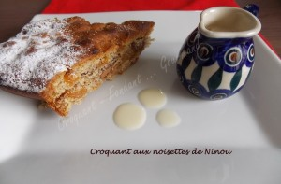 Pour 8 à 10 Croquants-Gourmands
- 150 g de raisins secs (1)
- 3 càs de rhum (1)
- 250 g de chocolat Pralinoise®
- 50 g de beurre
- 2 œufs
- 100 g de sucre
- 150 g de poudre de noisettes
- 100 g de farine
- 1 sachet de levure chimique
- sucre glace
1 grand moule (moule étoile diamètre 33 cm pour moi) beurré et fariné
ou une plaque à biscuit tapissée de papier cuisson.
Préchauffage du four à 180°C
Rincer les raisins secs, les mettre à tremper pendant quelques minutes dans de l'eau bouillante. Les égoutter et les arroser de rhum. Laisser macérer en remuant de temps en temps.
Faire fondre le beurre sans le laisser trop chauffer.
Couper le chocolat en petits dés et réserver.
Mélanger au fouet les œufs avec le sucre jusqu'à ce que le mélange soit bien mousseux.
Ajouter la farine et la levure, la poudre de noisettes et le beurre fondu.
Mélanger... la pâte est épaisse.
Incorporer les dés de chocolat et les raisins secs.
Verser la pâte dans le moule.
Enfourner pour 25 minutes.
Laisser refroidir quelques minutes avant de démouler et de saupoudrer de sucre glace.
Servir avec une crème anglaise très froide.

